Sinh hoạt ngoại khóa:

Chuyên đề "Giá trị yêu thương"

Thực hiện hướng dẫn số 246/GD&ĐT ngày 10/9/2019 về việc thực hiện nhiệm vụ năm học 2019-2020 của Phòng GD&ĐT huyện Gia Lâm, thực hiện kế hoạch năm học 2019-2020, nhằm đẩy mạnh phong trào thi đua “Xây dựng trường học thân thiện, học sinh tích cực”, sáng thứ 5 ngày 26/9/2019 Trường THCS Yên Viên phối hợp với Trung tâm bồi dưỡng Hoa Anh Đào tổ chức buổi sinh hoạt ngoại khóa giáo dục kĩ năng sống với chủ đề “Giá trị yêu thương”.

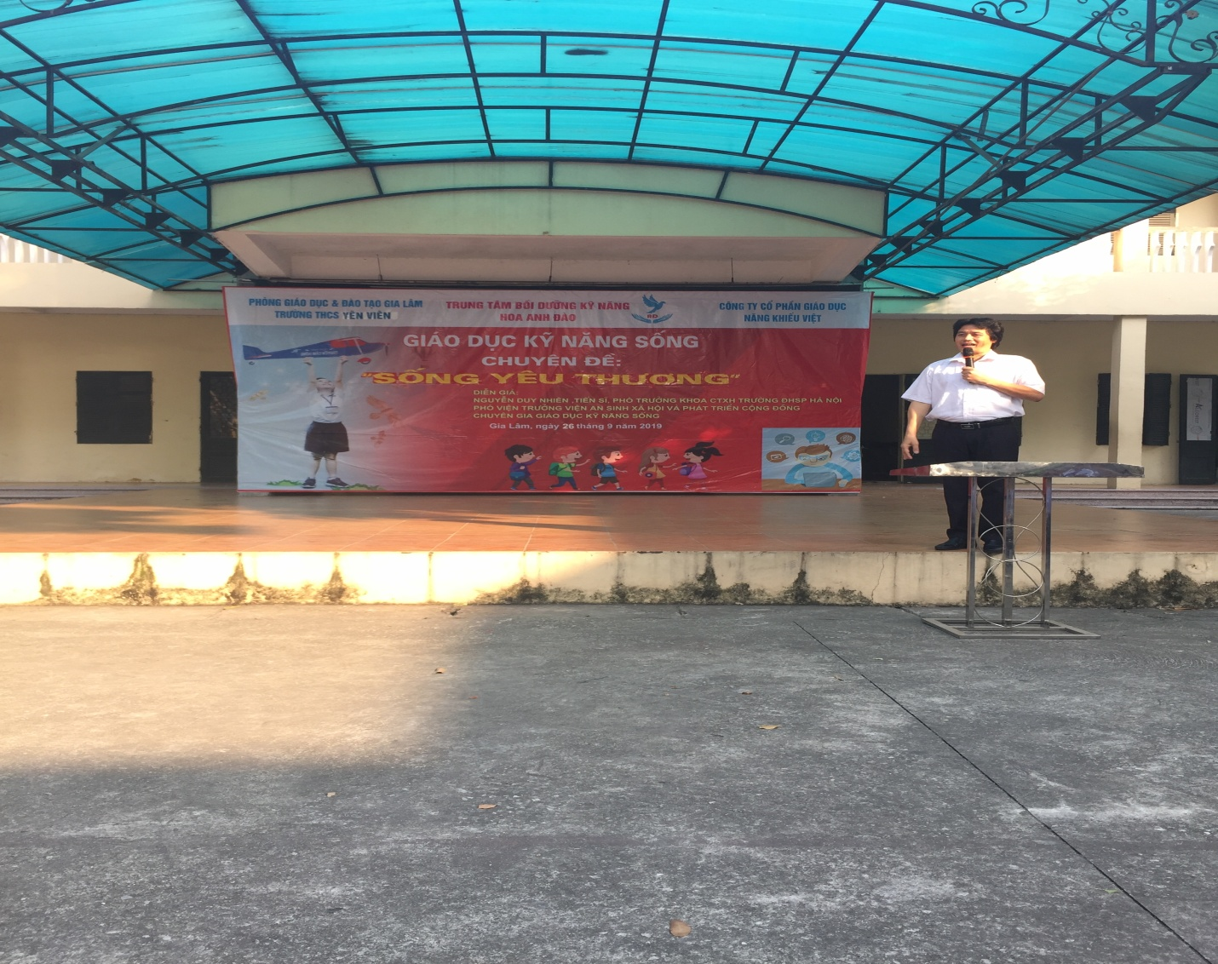

SINH HOẠT NGOẠI KHÓA
CHUYÊN ĐỀ: “GIÁ TRỊ YÊU THƯƠNG”
Trang bị đầy đủ kỹ năng sống sẽ giúp chúng ta sống tốt hơn và trọn vẹn hơn. Đặc biệt, đối với trẻ nhỏ, nhất là những trẻ đang trong giai đoạn phát triển và hình thành nhân cách, việc trang bị cho các em những kỹ năng sống lại càng giữ vai trò quan trọng.
Đến dự buổi sinh hoạt ngoại khóa các thầy, cô giáo đại diện cho BGH các trường THCS trong cụm Bắc Đuống; các ông bà trong Ban đại diện CMHS các lớp; các thầy cô giáo và 493 em học sinh của trường THCS Yên Viên.
Thay mặt cho các thầy cô giáo của Trung tâm bồi dưỡng Hoa Anh Đào, Diễn giả Nguyễn Duy Nhiên – Tiến sĩ, Phó trưởng khoa CTXH trường ĐH SP Hà Nội, Chuyên gia giáo dục kĩ năng sống . Thông qua các trò chơi, câu chuyện dẫn dắt các em học sinh đi từ các câu chuyện, trò chơi vui vẻ tới các câu chuyện về lòng yêu thương trong cuộc sống.
Kết thúc buổi ngoại khóa, tất cả các em đều rất xúc động trước những câu chuyện của thầy giáo mang tới. Qua buổi học ngoại khóa này các em đã học được diều giá trị nhất trong cuộc sống đó là lòng yêu thương.
Sau đây là một số hình ảnh của buổi sinh hoạt ngoại khóa:

